**Лекция 6**

…

Первые документы которые были опубликованы это 882, 883. Дальше эта система много раз адаптировалась, поэтому если вы посмотрите весь перессень документов окторые описывают старндарт RFC, то придется прям много писать

И основная функция DNS это разрешение доменного имени в ip адрес

[след слайд]

DNS это протокол прикладного уровня. В основном прикладной уровень это какие-то службы для пользователя, но DNS протокол не пользовательский. Это клиент-серверный протокол, что значит что он работает в клиент-серверной архитектуре. Обычно DNS-клиент встроен в браузер и является частью клиентской OC.

На сервере же стоит DNS-сервер.

DNS-клиент еще часто называют распознователями имен. DNS-клиентов много, сколько браузеров столько и DNS-клиентов. Также много и DNS-серверов например компания Microsoft изобрела свой DNS-сервер который идет вместе с системой Windows Server.

Если говорить в целом об доменной системе имен, то там много компонентов:

1. Иерархическое доменное пространство имен
2. Серверы имен доменов (порт сервера 53)
3. Распознаватели – кленты, генерирующие запросы
4. Зоны
5. Записи ресурсов

**Иерархическое доменное пространство имен** – распределенная БД, рассеянная по многим компьютерам, имеющая иерархическую древовидную структуру.

Каждый домен может соддержать поддомены (субдомены и хосты)

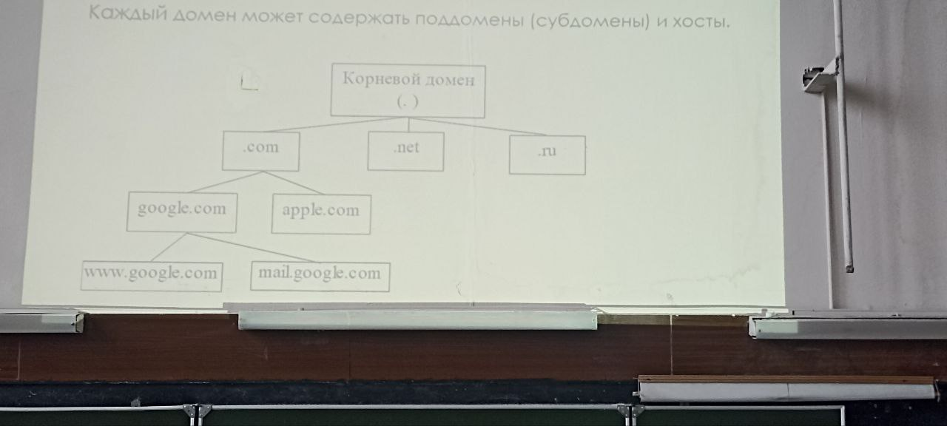

На самом верху расположен корень дерева или корневой домен. Он не имеет своего имени и обозначается “. “. В корневом домене зарегистрированы домены первого уровня (.net, .com, .ru). У них могут быть зарегистрированы домены второго уровня (google.com, apple.com). И еще ниже могут находится домены третьего уровня или конечные узлы ([www.google.com](http://www.google.com), mail.google.com)

Домен DNS – логическая группа хостов, имеющих имена, у которых старшая часть совпадет.

- Структура доменов отражает логическое строение сети, а не физическое

- Имя поддомену назначает администратор вышестоящего домена. Т.о. если в каждом домене и поддомене обеспечивается уникальность имен следующего уровня иерархии, то вся система будет состоять из уникальных имен.

- Ограничений на количество подуровней в пределах домена нет.

Различает:

- Краткое доменное имя – имя конечного узла сети (хоста или порта маршрутизатора) – лист дерева имен.

- Относительное доменное имя – имя, начинающееся с некоторого уровня иерархии.

- Полное доменное имя FQDN (Fully Qualified Domain Name) – однозначно указывает расположение домена или конечного узла относительно корня доменного дерева.

Каждый узел в доменном дереве DNS можно идентифицировать с помощью полного доменного имени FQDN.

Полное доменное имя состоит из имени хоста (или типа ресурса) и имен всех родительских доменов, вплоть до корня дерева DNS, разделенных точками.

Например:

216-5.povt.fitr.bntu.by.

Mail.bntu.by.

[www.microsoft.com](http://www.microsoft.com).

Имена доменов должны следовать международному стандарту ISO 3166:

1. Каждое имя может иметь длину до 63 символов (в некоторых сттранах до 127)
2. Максимальная длина полного DNS-имени, включая имя хоста и имена всех родительских доменов, не должна превышать 255 символов
3. Имена доменов и хостов не чувствительны к регистру
4. Доменные имена могут содержать только латинские буквы, цифры и знаки “-”

Корневой домен

Для обслуживания корневого домена (. ) выделено более 300 дублирующих друг-друга корневых сервевров имен.

Все корневые серверы имен принадлежат одному домену root-servers.net, они разделены на кластеры, кластеры имеют возрастающие имена от а до м (13 имен).

Например, кластеру f.root-servers.net соответствует 56 серверов.

Корневой домен управляется ICANN – Корпорацией по присвоению имен и номеров в Интернете.

ICANN делегирует кластеры и домены различным организациям. Они могут делегировать субдомены другим пользователям.

Вся информация размещена на сайте root.servers.org

IP-адреса корневых серверов известны ОС

(в ОС Windows: …\System32\Dns\Cache.dns)

В Беларуси используется кластер l.root-servers.net